Arthur Bati Protokoll 23.08.13
Kontrolle der Hausaufgaben
Übung1 :

Aufgabe 2: Neue Batterien im mp3-player
Die Kapazität von Batterien wird gewöhnlich in Amperestunden (Ah) angegeben. Hier wird der Begriff Kapazität anders verwendet als beim Kondensator. Er meint Ladung, die durch die elektrochemischen Prozesse in der Batterie freigesetzt werden kann. Bei den in vielen elektronischen Geräten eingesetzten 1,5-V-Mignonzellen (Größe AA) beträgt dieser Wert je nach Fabrikat bis zu 2,85 Ah.
a) Wie groß ist die Kapazität (Ladung) dieser Zellen ausgedrückt in Coulomb?
b) Ein mp3-player wird im Betrieb von einem Strom der Stärke 175 mA durchflossen. Welche Spieldauer kann mit einem neuen Batteriesatz bestenfalls erwartet werden?
c) Der mp3-player kann auch mit wieder aufladbaren Nickel-Metallhydrid-Akkus betrieben werden. Sie weisen eine Kapazität von 1100 mAh auf und sollen mit einer Stromstärke von 110 mA aufgeladen werden. Berechnen Sie die Ladezeit.
a) gesucht: Q in C C ≙ As
gegeben: Q in Ah
Q =2,25 Ah 1h ≙ 3660s
Q => 2,25 Ah * 3660s/h = 10431 As ≈ 10^4 As
b) gesucht: t Q = Ladung
Gegeben: Q =2,25 C I = Entladungsstromstärke in A
I = 0,175A

t = Q/I
t = 2,25 Ah/0,175 A
t = 16,29 h

c)gesucht: t gegeben:Q = 1100 mAh
I = 110 mA

1,1 Ah =0,11 A * t
t = 1,1 Ah/0,11 A = 10 h

Experimentierplatine: Stom- & Spannungsmessung

Bilder zum Versuchsaufbau auf der Internetseite : http://wzemann.de/physik/page1/blog/index.html

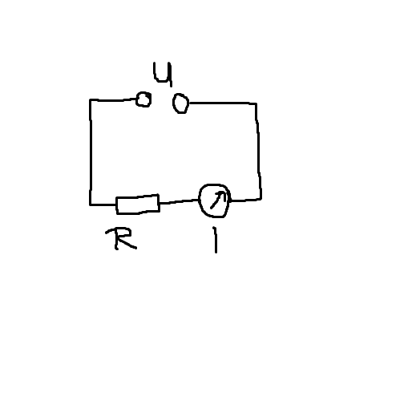
Beispielmessungen einer Gruppe :
U = 3,87 V

I = 0,39 mA

R = 10 kῼ

Überprüfung der Messergebnisse:

U/R=I
3,87/10000 = 0,000387
V / V/A = A

Beim Einheitenrechnen beachten:

1. Vergrößerungs- oder Verkleinerungsfaktoren durch Zahlenwerte ersetzen => k = 1000

2. Abgeleitete Einheiten durch die Basisgrößen ersetzen => ῼ = V/A

